Análise do diagrama de classes

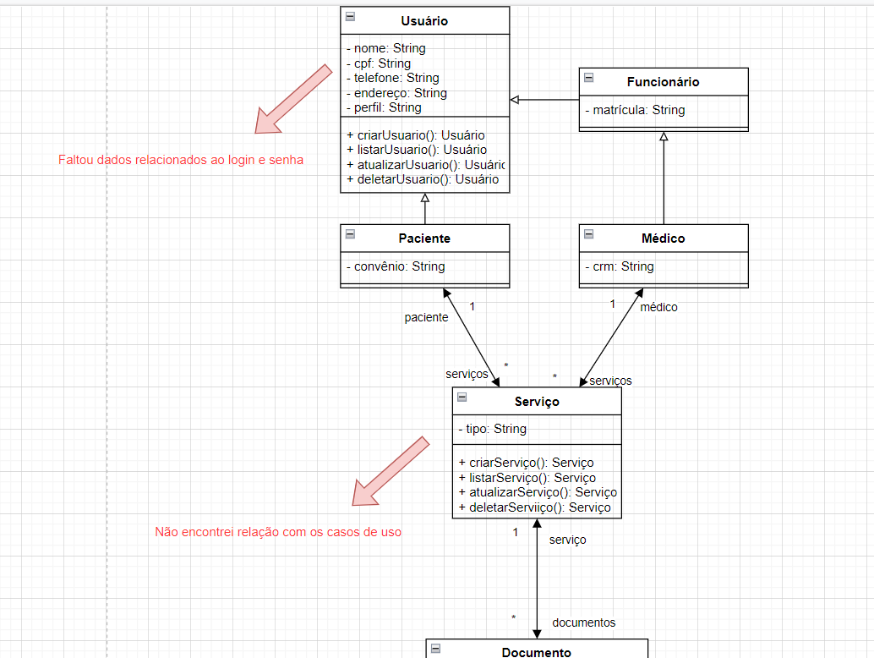

Análise do diagrama de caso de uso

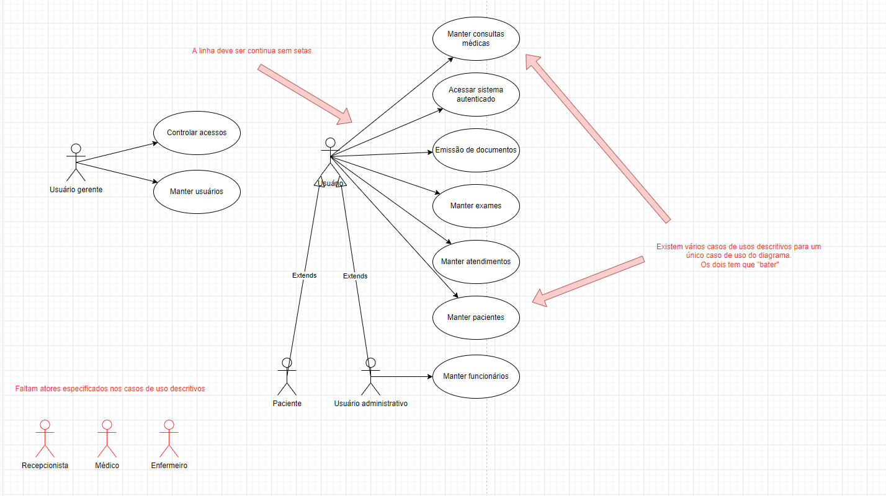

**3,[UC0001] : [RF0001] Acessar sistema autenticado**

| **Acessar sistema autenticado**  **Ator: Usuário do sistema**  **Fluxo Normal:**  **1 -** O usuário informa o login e senha gerados na hora do seu cadastro.  **2 -** O sistema verifica se o login e senha são válidos.  **3 -** O sistema exibe a tela inicial do sistema.  **Extensões:**  **2a -** O sistema informa que o login e senha são inválidos.  **1** - O usuário informa o login e senha novamente.  **2** - O sistema verifica se o login e senha são válidos.  **3** - O sistema exibe a tela inicial do sistema. |
| --- |

**[UC0002] : [RF0002] Manter pacientes**

| **Cadastrar paciente**  **Ator: Recepcionista do hospital**  **Fluxo Normal:**  **1 -** O recepcionista informa nome, CPF, RG, data de nascimento, endereço, telefone e convênio médico do paciente.  **2 -** O sistema verifica se os dados informados são válidos.  **3 -** O sistema verifica se o paciente já está cadastrado.  **4 -** O sistema cadastra o paciente.  **Extensões:**  **2a -** O sistema informa que os dados informados são inválidos.  **1** - O recepcionista informa os dados novamente.  **2** - O sistema verifica se os dados informados são válidos.  **3** - O sistema verifica se o paciente já está cadastrado.  **4** - O sistema cadastra o paciente.  **3a -** O sistema informa que o paciente já está cadastrado.  **1** - O sistema exibe os dados do paciente. |
| --- |

**[UC0003] : [RF0002] Manter pacientes**

| **Alterar paciente**  **Ator: Recepcionista, Médico, Enfermeiro**  **Fluxo Normal:**  **1 -** O usuário informa um dos dados do paciente.  **2 -** O sistema exibe a lista de pacientes que possuem o dado informado.  **3 -** O usuário seleciona o paciente.  **4 -** O sistema exibe os dados do paciente.  **5 -** O usuário informa os dados que serão alterados.  **6 -** O sistema verifica se os dados informados são válidos.  **7 -** O sistema altera os dados do paciente.  **Extensões:**  **2a -** O sistema informa que não há pacientes com o dado informado.  **1 -** O sistema exibe a tela de cadastro de pacientes.  **6a -** O sistema informa que os dados informados são inválidos.  **1 -** O usuário informa os dados novamente.  **2 -** O sistema verifica se os dados informados são válidos.  **3 -** O sistema altera os dados do paciente. |
| --- |

**[UC0004] : [RF0002] Manter pacientes**

| **Alterar paciente**  **Ator: Paciente**  **Fluxo Normal:**  **1 -** O paciente acessa o sistema.  **2 -** O paciente seleciona a opção de alterar dados.  **3 -** O sistema exibe os dados do paciente.  **4 -** O paciente informa os dados que serão alterados.  **5 -** O sistema verifica se os dados informados são válidos.  **6 -** O sistema altera os dados do paciente.  **Extensões:**  **5a -** O sistema informa que os dados informados são inválidos.  **1 -** O paciente informa os dados novamente.  **2 -** O sistema verifica se os dados informados são válidos.  **3 -** O sistema altera os dados do paciente. |
| --- |

**[UC0005] : [RF0002] Manter pacientes**

| **Excluir paciente**  **Ator: Recepcionista**  **Fluxo Normal:**  **1 -** O recepcionista informa um dos dados do paciente.  **2 -** O sistema exibe a lista de pacientes que possuem o dado informado.  **3 -** O recepcionista seleciona o paciente. O sistema exibe os dados do paciente.  **4 -** O sistema exibe os dados do paciente.  **5 -** O recepcionista confirma a exclusão do paciente.  **6 -** O sistema exclui o paciente.  **Extensões:**  **2a -** O sistema informa que não há pacientes com o dado informado.  **1 -** O sistema exibe a tela de consulta de pacientes. |
| --- |

**[UC0006] : [RF0002] Manter pacientes**

| **Consultar paciente**  **Ator: Recepcionista, Médico, Enfermeiro**  **Fluxo Normal:**  **1 -** O usuário informa um dos dados do paciente.  **2 -** O sistema exibe a lista de pacientes que possuem o dado informado.  **3 -** O usuário seleciona o paciente.  **4 -** O sistema exibe os dados do paciente.  **Extensões:**  **2a -** O sistema informa que não há pacientes com o dado informado.  **1 -** O sistema exibe a tela de cadastro de pacientes. |
| --- |

**[UC0007] : [RF0002] Manter pacientes**

| **Consultar paciente**  **Ator: Paciente**  **Fluxo Normal:**  **1 -** O paciente acessa o sistema.  **2 -** O paciente seleciona a opção de consulta de dados.  **3 -** Osistema exibe os dados do paciente. |
| --- |

**[UC0008] : [RF0003] Manter consultas médicas**

| **Cadastrar consulta médica**  **Ator: Recepcionista, Médico, Enfermeiro**  **Fluxo Normal:**  **1 -** O usuário informa os nomes do paciente e do médico, data e horário da consulta.  **2 -** O sistema verifica se os dados informados são válidos.  **3 -** O sistema verifica se o paciente e o médico estão cadastrados.  **4 -** O sistema verifica se o paciente ou o médico já possuem uma consulta, um atendimento ou exame marcados para o horário informado.  **5 -** O sistema cadastra a consulta.  **Extensões:**  **2a -** O sistema informa que os dados informados são inválidos.  **1 -** O usuário informa os dados novamente.  **2 -** O sistema verifica se os dados informados são válidos.  **3** **-** O sistema verifica se o paciente e o médico estão cadastrados.  **4** **-** O sistema verifica se o paciente ou o médico já possuem uma consulta, um atendimento ou exame marcados para o horário informado.  **5 -** O sistema cadastra a consulta.  **3a** - O sistema informa que o paciente ou o médico não estão cadastrados.  **1** - O sistema exibe a tela de cadastro de pacientes ou médicos.  **4a** - O sistema informa que o paciente ou o médico já possuem uma consulta, um atendimento ou exame marcados para o horário informado.  **1** - O usuário informa os dados novamente.  **2** - O sistema verifica se o paciente ou o médico já possuem uma consulta, um atendimento ou exame marcados para o horário informado.  **3 -** O sistema cadastra a consulta. |
| --- |

**[UC0009] : [RF0003] Manter consultas médicas**

| **Alterar consulta médica**  **Ator: Recepcionista, Médico, Enfermeiro**  **Fluxo Normal:**  **1.** O usuário informa um dos dados da consulta.  **2.** O sistema exibe a lista de consultas médicas que possuem o dado informado.  **3.** O usuário seleciona a consulta.  **4.** O sistema exibe os dados da consulta.  **5.** O usuário informa os dados que serão alterados.  **6.** O sistema verifica se os dados informados são válidos.  **7.** O sistema altera os dados da consulta.  **Extensões:**  **2a.** O sistema informa que não há consultas médicas com o dado informado.  **1.** O sistema exibe a tela de cadastro de consultas médicas.  **6a.** O sistema informa que os dados informados são inválidos.  **1.** O usuário informa os dados novamente.  **2.** O sistema verifica se os dados informados são válidos.  **3.** O sistema altera os dados da consulta. |
| --- |

**[UC0010] : [RF0003] Manter consultas médicas**

| **Excluir consulta médica**  **Ator: Recepcionista, Médico, Enfermeiro**  **Fluxo Normal:**  **1.** O usuário informa um dos dados da consulta.  **2.** O sistema exibe a lista de consultas médicas que possuem o dado informado.  **3.** O usuário seleciona a consulta.  **4.** O sistema exibe os dados da consulta.  **5.** O usuário confirma a exclusão da consulta.  **6.** O sistema exclui a consulta.  **Extensões:**  **2a.** O sistema informa que não há consultas médicas com o dado informado.  **1.** O sistema exibe a tela de consulta de consultas médicas. |
| --- |

**[UC0011] : [RF0003] Manter consultas médicas**

| **Consultar consulta médica**  **Ator: Recepcionista, Médico, Enfermeiro**  **Fluxo Normal:**  **1.** O usuário informa um dos dados da consulta.  **2.** O sistema exibe a lista de consultas médicas que possuem o dado informado.  **3.** O usuário seleciona a consulta.  **4.** O sistema exibe os dados da consulta.  **Extensões:**  **2a.** O sistema informa que não há consultas médicas com o dado informado.  **1.** O sistema exibe a tela de cadastro de consultas médicas. |
| --- |

**[UC0012] : [RF0003] Manter consultas médicas**

| **Consultar consulta médica**  **Ator: Paciente**  **Fluxo Normal:**  **1.** O paciente acessa o sistema.  **2.** O paciente seleciona a opção de consultar consultas médicas.  **3.** O sistema exibe a lista de consultas médicas do paciente.  **4.** O paciente seleciona a consulta.  **5.** O sistema exibe os dados da consulta.  **Extensões:**  **3a.** O sistema informa que o paciente não possui consultas médicas.  **1.** O sistema exibe a tela de consulta de consultas médicas. |
| --- |

**[UC0013] : [RF0004] Manter atendimentos**

| **Cadastrar atendimento**  **Ator: Recepcionista, Médico, Enfermeiro**  **Fluxo Normal:**  **1.** O usuário informa os nomes do paciente e do médico, data e horário do atendimento.  **2.** O sistema verifica se os dados informados são válidos.  **3.** O sistema verifica se o paciente e o médico estão cadastrados.  **4.** O sistema verifica se o paciente ou o médico já possuem um atendimento, exame ou consulta marcados para o horário informado.  **5.** O sistema cadastra o atendimento.  **Extensões:**  **2a.** O sistema informa que os dados informados são inválidos.  **1.** O usuário informa os dados novamente.  **2.** O sistema verifica se os dados informados são válidos.  **3.** O sistema verifica se o paciente e o médico estão cadastrados.  **4.** O sistema verifica se o paciente ou o médico já possuem um atendimento, exame ou consulta marcados para o horário informado.  **5.** O sistema cadastra o atendimento.  **3a.** O sistema informa que o paciente ou o médico não estão cadastrados.  **1.** O sistema exibe a tela de cadastro de pacientes ou médicos.  **4a.** O sistema informa que o paciente ou o médico já possuem um atendimento, exame ou consulta marcados para o horário informado.  **1.** O usuário informa os dados novamente.  **2.** O sistema verifica se o paciente ou o médico já possuem um atendimento, exame ou consulta marcados para o horário informado.  **3.** O sistema cadastra o atendimento. |
| --- |

**[UC0014] : [RF0004] Manter atendimentos**

| **Alterar atendimento**  **Ator: Recepcionista, Médico, Enfermeiro**  **Fluxo Normal:**  **1.** O usuário informa um dos dados do atendimento.  **2.** O sistema exibe a lista de atendimentos que possuem o dado informado.  **3.** O usuário seleciona o atendimento.  **4.** O sistema exibe os dados do atendimento.  **5.** O usuário informa os dados que serão alterados.  **6.** O sistema verifica se os dados informados são válidos.  **7.** O sistema altera os dados do atendimento.  **Extensões:**  **2a.** O sistema informa que não há atendimentos com o dado informado.  **1.** O sistema exibe a tela de cadastro de atendimentos.  **6a.** O sistema informa que os dados informados são inválidos.  **1.** O usuário informa os dados novamente.  **2.** O sistema verifica se os dados informados são válidos.  **3.** O sistema altera os dados do atendimento. |
| --- |

**[UC0015] : [RF0004] Manter atendimentos**

| **Excluir atendimento**  **Ator: Recepcionista, Médico, Enfermeiro**  **Fluxo Normal:**  **1.** O usuário informa um dos dados do atendimento.  **2.** O sistema exibe a lista de atendimentos que possuem o dado informado.  **3.** O usuário seleciona o atendimento.  **4.** O sistema exibe os dados do atendimento.  **5.** O usuário confirma a exclusão do atendimento.  **6.** O sistema exclui o atendimento.  **Extensões:**  **2a.** O sistema informa que não há atendimentos com o dado informado.  **1.** O sistema exibe a tela de consulta de atendimentos. |
| --- |

**[UC0016] : [RF0004] Manter atendimentos**

| **Consultar atendimento**  **Ator: Recepcionista, Médico, Enfermeiro**  **Fluxo Normal:**  **1.** O usuário informa um dos dados do atendimento.  **2.** O sistema exibe a lista de atendimentos que possuem o dado informado.  **3.** O usuário seleciona o atendimento.  **4.** O sistema exibe os dados do atendimento.  **Extensões:**  **2a.** O sistema informa que não há atendimentos com o dado informado.  **1.** O sistema exibe a tela de cadastro de atendimentos. |
| --- |

**[UC0017] : [RF0004] Manter atendimentos**

| **Consultar atendimento**  **Ator: Paciente**  **Fluxo Normal:**  **1.** O paciente acessa o sistema.  **2.** O paciente seleciona a opção de consultar atendimentos.  **3.** O sistema exibe a lista de atendimentos do paciente.  **4.** O paciente seleciona o atendimento.  **5.** O sistema exibe os dados do atendimento.  **Extensões:**  **3a.** O sistema informa que o paciente não possui atendimento.  **1.** O sistema exibe a tela de consulta de atendimentos. |
| --- |

**[UC0018] : [RF0005] Manter exames**

| **Cadastrar exame**  **Ator: Recepcionista, Médico, Enfermeiro**  **Fluxo Normal:**  **1.** O usuário informa os nomes do paciente e do médico, data e horário do exame.  **2.** O sistema verifica se os dados informados são válidos.  **3.** O sistema verifica se o paciente e o médico estão cadastrados.  **4.** O sistema verifica se o paciente ou o médico já possuem um exame, atendimento ou uma consulta marcados para o horário informado.  **5.** O sistema cadastra o exame.  **Extensões:**  **2a.** O sistema informa que os dados informados são inválidos.  **1.** O usuário informa os dados novamente.  **2.** O sistema verifica se os dados informados são válidos.  **3.** O sistema verifica se o paciente e o médico estão cadastrados.  **4.** O sistema verifica se o paciente ou o médico já possuem um exame, atendimento ou uma consulta marcados para o horário informado.  **5.** O sistema cadastra o exame.  **3a.** O sistema informa que o paciente ou o médico não estão cadastrados.  **1.** O sistema exibe a tela de cadastro de pacientes ou médicos.  **4a.** O sistema informa que o paciente ou o médico já possuem um exame, atendimento ou uma consulta marcados para o horário informado.  **1.** O usuário informa os dados novamente.  **2.** O sistema verifica se o paciente ou o médico já possuem um exame, atendimento ou uma consulta marcados para o horário informado.  **3.** O sistema cadastra o exame. |
| --- |

**[UC0019] : [RF0005] Manter exames**

| **Alterar exame**  **Ator: Recepcionista, Médico, Enfermeiro**  **Fluxo Normal:**  **1.** O usuário informa um dos dados do exame.  **2.** O sistema exibe a lista de exames que possuem o dado informado.  **3.** O usuário seleciona o exame.  **4.** O sistema exibe os dados do exame.  **5.** O usuário informa os dados que serão alterados.  **6.** O sistema verifica se os dados informados são válidos.  **7.** O sistema altera os dados do exame.  **Extensões:**  **2a.** O sistema informa que não há exames com o dado informado.  **1.** O sistema exibe a tela de cadastro de exames.  **6a.** O sistema informa que os dados informados são inválidos.  **1.** O usuário informa os dados novamente.  **2.** O sistema verifica se os dados informados são válidos.  **3.** O sistema altera os dados do exame. |
| --- |

**[UC0020] : [RF0005] Manter exames**

| **Excluir exame**  **Ator: Recepcionista, Médico, Enfermeiro**  **Fluxo Normal:**  **1.** O usuário informa um dos dados do exame.  **2.** O sistema exibe a lista de exames que possuem o dado informado.  **3.** O usuário seleciona o exame.  **4.** O sistema exibe os dados do exame.  **5.** O usuário confirma a exclusão do exame.  **6.** O sistema exclui o exame.  **Extensões:**  **2a.** O sistema informa que não há exames com o dado informado.  **1.** O sistema exibe a tela de consulta de exames. |
| --- |

**[UC0021] : [RF0005] Manter exames**

| **Consultar exame**  **Ator: Recepcionista, Médico, Enfermeiro**  **Fluxo Normal:**  **1.** O usuário informa um dos dados do exame.  **2.** O sistema exibe a lista de exames que possuem o dado informado.  **3.** O usuário seleciona o exame.  **4.** O sistema exibe os dados do exame.  **Extensões:**  **2a.** O sistema informa que não há exames com o dado informado.  **1.** O sistema exibe a tela de cadastro de exames. |
| --- |

**[UC0022] : [RF0005] Manter exames**

| **Consultar exame**  **Ator: Paciente**  **Fluxo Normal:**  **1.** O paciente acessa o sistema.  **2.** O paciente seleciona a opção de consultar exames.  **3.** O sistema exibe a lista de exames do paciente.  **4.** O paciente seleciona o exame.  **5.** O sistema exibe os dados do exame.  **Extensões:**  **3a.** O sistema informa que o paciente não possui exames.  **1.** O sistema exibe a tela de consulta de exames. |
| --- |

**[UC0023] : [RF0007] Manter funcionários**

| **Cadastrar funcionário**  **Ator: Recursos Humanos**  **Fluxo Normal:**  **1.** O funcionário do RH informa os dados do funcionário.  **2.** O sistema verifica se os dados informados são válidos.  **3.** O sistema verifica se o funcionário já está cadastrado.  **4.** O sistema cadastra o funcionário.  **Extensões:**  **2a.** O sistema informa que os dados informados são inválidos.  **1.** O funcionário do RH informa os dados novamente.  **2.** O sistema verifica se os dados informados são válidos.  **3.** O sistema verifica se o funcionário já está cadastrado.  **4.** O sistema cadastra o funcionário.  **3a.** O sistema informa que o funcionário já está cadastrado.  **1.** O sistema exibe os dados do funcionário. |
| --- |

**[UC0025] : [RF0007] Manter funcionários**

| **Alterar funcionário**  **Ator: Recepcionista, Médico, Enfermeiro, Recursos Humanos**  **Fluxo Normal:**  **1.** O usuário acessa o sistema.  **2.** O usuário seleciona a opção de alterar dados.  **3.** O sistema exibe os dados do usuário.  **4.** O usuário informa os dados que serão alterados.  **5.** O sistema verifica se os dados informados são válidos.  **6.** O sistema altera os dados do usuário.  **Extensões:**  **5a. O sistema informa que os dados informados são inválidos.**  **1.** O usuário informa os dados novamente.  **2.** O sistema verifica se os dados informados são válidos.  **3.** O sistema altera os dados do usuário. |
| --- |

**[UC0026] : [RF0007] Manter funcionários**

| **Excluir funcionário**  **Ator: Recursos Humanos**  **Fluxo Normal:**  **1.** O funcionário do RH informa um dos dados do funcionário.  **2.** O sistema exibe a lista de funcionários que possuem o dado informado.  **3.** O funcionário do RH seleciona o funcionário.  **4.** O sistema exibe os dados do funcionário.  **5.** O funcionário do RH confirma a exclusão do funcionário.  **6.** O sistema exclui o funcionário.  **Extensões:**  **2a.** O sistema informa que não há funcionários com o dado informado.  **1.** O sistema exibe a tela de consulta dos funcionários. |
| --- |

**[UC0027] : [RF0007] Manter funcionários**

| **Consultar funcionário**  **Ator: Recursos Humanos**  **Fluxo Normal:**  **1.** O funcionário do RH informa um dos dados do funcionário.  **2.** O sistema exibe a lista de funcionários que possuem o dado informado.  **3.** O funcionário seleciona o funcionário.  **4.** O sistema exibe os dados do funcionário.  **Extensões:**  **2a.** O sistema informa que não há funcionários com o dado informado.  **1.** O sistema exibe a tela de cadastro de funcionários. |
| --- |

**[UC0028] : [RF0007] Manter funcionários**

| **Consultar funcionário**  **Ator: Recepcionista, Médico, Enfermeiro, Recursos Humanos**  **Fluxo Normal:**  **1.** O usuário acessa o sistema.  **2.** O usuário seleciona a opção de consultar dados.  **3.** O sistema exibe os dados do usuário. |
| --- |

**[UC0029] : [RF0007] Manter funcionários**

| **Consultar funcionário**  **Ator: Paciente**  **Fluxo Normal:**  **1.** O paciente informa um dos dados do funcionário.  **2.** O sistema exibe a lista de funcionários que possuem o dado informado.  **3.** O paciente seleciona o funcionário.  **4.** O sistema exibe os dados do funcionário.  **Extensões:**  **2a.** O sistema informa que não há funcionários com o dado informado.  **1.** O sistema exibe a tela de consulta dos funcionários. |
| --- |

**[UC0030] : [RF0008] Emissão de documentos**

| **Emitir documentos**  **Ator: Recepcionista, Médico, Enfermeiro, Paciente**  **Fluxo Normal:**  **1.** O usuário informa um dos dados da consulta médica, ou do atendimento, ou do exame.  **2.** O sistema exibe a lista de consultas médicas, ou de atendimentos, ou de exames que possuem o dado informado.  **3.** O usuário seleciona a consulta médica, ou o atendimento, ou o exame.  **4.** O sistema exibe os dados da consulta médica, ou do atendimento, ou do exame.  **5.** O usuário seleciona a opção de emitir documentos.  **6.** O sistema gera os documentos.  **Extensões:**  **2a.** O sistema informa que não há consultas médicas, ou atendimentos, ou exames com o dado informado.  **1.** O sistema exibe a tela de consulta de consultas médicas, ou de atendimentos, ou de exames. |
| --- |

**[UC0031] : [RF0007] Manter usuários**

| **Cadastrar usuário**  **Ator: Administrador**  **Fluxo Normal:**  **1.** O administrador informa os dados do usuário.  **2.** O sistema verifica se os dados informados são válidos.  **3.** O sistema verifica se o usuário já está cadastrado.  **4.** O sistema cadastra o usuário.  **Extensões:**  **2a.** O sistema informa que os dados informados são inválidos.  **1.** O administrador informa os dados novamente.  **2.** O sistema verifica se os dados informados são válidos.  **3.** O sistema verifica se o usuário já está cadastrado.  **4.** O sistema cadastra o usuário.  **3a.** O sistema informa que o usuário já está cadastrado.  **1.** O sistema exibe os dados do usuário. |
| --- |

**[UC0032] : [RF0009] Manter usuários**

| **Alterar usuário**  **Ator: Administrador**  **Fluxo Normal:**  **1.** O administrador informa um dos dados do usuário.  **2.** O sistema exibe a lista de usuários que possuem o dado informado.  **3.** O administrador seleciona o usuário.  **4.** O sistema exibe os dados do usuário.  **5.** O administrador informa os dados que serão alterados.  **6.** O sistema verifica se os dados informados são válidos.  **7.** O sistema altera os dados do usuário.  **Extensões:**  **2a.** O sistema informa que não há usuários com o dado informado.  **1.** O sistema exibe a tela de cadastro de usuários.  **6a.** O sistema informa que os dados informados são inválidos.  **1.** O administrador informa os dados novamente.  **2.** O sistema verifica se os dados informados são válidos.  **3.** O sistema altera os dados do usuário. |
| --- |

**[UC0033] : [RF0009] Manter usuários**

| **Excluir usuário**  **Ator: Administrador**  **Fluxo Normal:**  **1.** O administrador informa um dos dados do usuário.  **2.** O sistema exibe a lista de usuários que possuem o dado informado.  **3.** O administrador seleciona o usuário.  **4.** O sistema exibe os dados do usuário.  **5.** O administrador confirma a exclusão do usuário.  **6.** O sistema exclui o usuário.  **Extensões:**  **2a.** O sistema informa que não há usuários com o dado informado.  **1.** O sistema exibe a tela de consulta de usuários. |
| --- |

**[UC0034] : [RF0009] Manter usuários**

| **Consultar usuário**  **Ator: Administrador**  **Fluxo Normal:**  **1.** O administrador informa um dos dados do usuário.  **2.** O sistema exibe a lista de usuários que possuem o dado informado.  **3.** O administrador seleciona o usuário.  **4.** O sistema exibe os dados do usuário.  **Extensões:**  **2a.** O sistema informa que não há usuários com o dado informado.  **1.** O sistema exibe a tela de cadastro de usuários. |
| --- |

**[UC0035] : [RF0010] Controlar acessos**

| **Consultar acesso de usuário**  **Ator: Administrador**  **Fluxo Normal:**  **1.** O administrador informa um dos dados do usuário.  **2.** O sistema exibe a lista de usuários que possuem o dado informado.  **3.** O administrador seleciona o usuário.  **4.** O sistema exibe os dados do usuário.  **5.** O administrador seleciona a opção de consultar acesso.  **6.** O sistema exibe a lista de acessos do usuário.  **Extensões:**  **2a.** O sistema informa que não há usuários com o dado informado.  **1.** O sistema exibe a tela de cadastro de usuários. |
| --- |

**[UC0036] : [RF0010] Controlar acessos**

| **Consultar usuários por operações realizadas**  **Ator: Administrador**  **Fluxo Normal:**  **1.** O administrador informa uma operação.  **2.** O sistema exibe a lista de usuários que realizaram a operação informada. |
| --- |